基于Web端的大学生职业生涯规划系统设计文档
——启航AI
何家齐 俞欣晨 邓博文

概述

1.1 系统概述
在数字经济高速发展与就业市场深刻变革的双重背景下，大学生群体正面临前所未有的职业规划挑战。一方面，高校毕业生数量逐年攀升，2024年全国高校毕业生规模突破1200万人，就业竞争压力持续加剧；另一方面，新兴产业快速迭代、岗位需求多元分化，传统的"专业对口"就业模式已难以满足当代大学生的职业发展需要。许多大学生在面临毕业求职时，往往存在自我认知模糊、职业方向不清、信息获取渠道单一等突出问题，导致求职效率低下、就业质量不高，甚至出现"毕业即失业"的困境。
与此同时，现有的职业规划工具大多停留在简单的性格测评或岗位推荐层面，缺乏对学生个体差异的深度挖掘，无法将学生的综合能力、兴趣特质与真实就业市场需求进行有效匹配，难以为大学生提供系统化、个性化、可落地的职业发展指导。
"启航" 正是在上述社会背景下应运而生。本系统是一款面向在校大学生的基于Web端的智能职业生涯规划平台，以人工智能大模型为核心驱动力，融合人力资源领域的科学测评方法（MBTI性格测试、霍兰德职业兴趣理论、胜任力模型），结合实时招聘市场数据，为每一位大学生构建专属的个性化用户画像，并在此基础上提供系统化的职业规划建议、精准化的就业方向推荐与可执行的能力提升路径。
"启航"，寓意大学生从这里扬帆启程，开启职业生涯探索之旅；"AI"，则彰显本系统以人工智能赋能职业规划的核心理念。我们相信，每一位大学生都值得拥有一位懂自己、懂市场、懂未来的智能职业导师。
本系统致力于解决以下三大核心社会问题：
其一，破解大学生职业认知困境。 大多数大学生在校期间缺乏系统的职业认知教育，对自身性格特质、职业兴趣与核心能力缺乏客观了解，难以在毕业时做出理性的职业选择。本系统通过科学的多维测评体系与大模型综合分析，帮助学生全面、客观地认识自我，明确适合自身发展的职业方向。
其二，弥合学生能力与市场需求的结构性错位。 当前高校教育培养体系与就业市场的实际需求之间存在一定程度的结构性脱节，学生所具备的知识技能与用人单位的岗位要求之间存在明显差距。本系统通过实时抓取招聘平台的岗位需求数据，结合用户个人能力评估，精准识别能力差距，并提供针对性的技能提升建议与学习资源推荐，帮助学生有的放矢地提升求职竞争力。
其三，解决求职信息严重不对称问题。 大学生在求职过程中往往面临信息分散、渠道繁杂的困境，需要在多个招聘平台之间频繁切换，耗费大量时间与精力筛选岗位信息。本系统整合BOSS直聘、智联招聘、前程无忧等主流招聘平台的实时数据，结合用户画像进行智能筛选与匹配推荐，大幅降低大学生的求职信息获取成本，提升求职效率。

1.2 系统设计目标
目标一：构建科学的多维用户画像体系
系统通过引导用户完成基础信息填写、经历信息录入、MBTI性格测试、霍兰德职业兴趣测试、胜任力模型评估五个维度的数据收集，调用大模型对用户进行深度综合分析，生成涵盖性格特质、职业兴趣图谱、核心能力雷达图与个人经历亮点的完整用户画像。通过个人画像的建立，帮助大学生实现从"不了解自己"到"清晰认知自我"的跨越，为后续职业规划提供坚实的数据基础。
目标二：提供个性化、可落地的职业生涯规划建议
系统基于用户画像与实时就业市场数据，调用大模型为每位用户生成覆盖短期（0～6个月）、中期（6个月～2年）、长期（2～5年）三个阶段的职业规划建议报告，推荐与用户综合特质高度匹配的就业方向，并提供具体可执行的求职准备计划。规划建议不停留于泛泛而谈，而是结合用户的真实能力水平与市场实际需求，确保内容的针对性与可操作性。
目标三：实现精准的智能岗位匹配推荐
系统实时整合BOSS直聘、智联招聘、前程无忧、实习僧等主流招聘平台的岗位数据，综合考量专业匹配度、能力匹配度、兴趣匹配度、薪资匹配度、城市匹配度等多个维度，为用户推荐综合匹配度最高的岗位列表，并支持用户按薪资范围、工作城市、公司类型等条件进行二次筛选，帮助大学生在海量招聘信息中快速锁定最适合自己的目标岗位。
目标四：提供针对性的能力提升路径规划
系统通过分析用户当前胜任力评估结果与目标岗位技能要求之间的差距，生成优先提升技能清单与具体学习路径建议，推荐相关在线课程资源（Coursera、网易云课堂等）与职业资格证书考取建议，并支持用户制定个人学习计划，帮助大学生以最短路径补强能力短板，切实提升求职竞争力。
目标五：保障平台数据安全与用户隐私
系统通过实名认证与学信网认证双重验证机制，确保平台用户身份的真实性与合法性。对用户的敏感数据（身份证号、手机号等）进行脱敏存储，建立完善的权限管理与操作日志机制，保障用户个人信息安全，确保平台数据管理合规可追溯。

1.3 系统设计功能
本系统面向普通用户（在校大学生）与系统管理员两类角色，提供以下七大功能模块：
（一）登录模块
提供完整的账号全生命周期管理功能，支持用户通过手机号或邮箱完成注册、登录、退出登录操作，并提供找回密码、重置密码、手机号改绑等账号安全管理功能，保障用户账号的安全性与可用性。
（二）认证模块
提供实名认证与学信网认证两项身份核验功能。实名认证通过第三方接口对用户的真实姓名与身份证号进行比对验证；学信网认证通过授权获取用户的在读学籍信息，确认在校大学生身份，为后续个性化服务提供可信的身份数据基础。
（三）用户信息模块
引导用户完善个人基础信息（城市、院校、专业、年级、兴趣爱好）与经历信息（竞赛奖项、实习经历、科研经历），构建用户个人信息数据层，为用户画像生成与职业规划分析提供全面的个人背景数据输入。
（四）用户画像模块
整合MBTI性格测试、霍兰德职业兴趣测试、胜任力模型评估三项专业测评工具，在用户完成全部测评后，调用大模型对用户数据进行综合分析，生成涵盖性格特质、职业兴趣图谱、核心能力雷达图与个人经历亮点的完整用户画像报告，支持导出为PDF格式。
（五）招聘信息模块
通过自动化采集服务实时获取主流招聘平台的岗位数据，对数据进行清洗、标准化与结构化存储，支持用户按薪资范围、工作城市、公司类型、岗位类型、学历要求等多维度筛选岗位，并提供岗位收藏与一键跳转投递功能，帮助用户高效获取真实有效的招聘信息。
（六）职业生涯规划模块
基于用户画像与实时招聘市场数据，调用大模型为用户提供四项核心职业规划服务：生成涵盖短中长期的职业规划建议报告、推荐与用户综合特质匹配的就业方向列表（含匹配度评分与市场分析）、推荐综合匹配度最高的岗位列表（支持二次筛选与收藏）、提供基于能力差距分析的技能提升路径与学习资源推荐，全面支撑大学生的职业发展决策。
（七）系统管理模块
面向系统管理员提供平台运营管理功能，包括：用户管理（账号查询、禁用、启用、删除、申诉处理）、数据管理（招聘数据清理、数据统计报表生成、数据备份与恢复）、日志管理（用户操作日志、管理员操作日志、系统登录日志、接口调用日志、异常错误日志的查看、检索、导出与告警配置），保障平台的稳定运营与数据安全合规。

用户需求分析

2.1 FURPS+
本系统的需求分析采用 FURPS+ 方法。
功能性：系统完成了从账号注册认证、用户信息与测评、用户画像生成，到职业规划建议、岗位推荐和后台管理的完整闭环。
可用性：我们重点保证流程清晰和反馈及时，比如表单校验、测评进度保存、报告可视化展示。
可靠性：系统做了数据合法性校验、失败重试、事务回滚和防重复提交，保证关键业务稳定。在性能方面，常规查询和筛选保持较快响应，报告生成采用异步处理，兼顾准确性与效率。
可支持性：系统采用模块化设计和统一接口规范，配合日志与告警，便于后续维护和扩展。
“+”约束：重点落实安全与合规，包括敏感信息加密脱敏、权限控制、数据备份恢复和审计追踪。
总体上，系统不仅能实现“测评-画像-规划-求职”的核心价值，也具备落地运行和持续演进能力。
需求获取的来源包括访谈、问卷、竞品分析、政策规范、老师给定场景，产出是按用户角色与业务流程整理的原始需求列表。功能建模阶段，我们将注册、测评、画像、推荐、管理等需求整理为用例图与用例文本，用例中的业务功能直接归入F（Functional）。质量属性提炼借鉴QAW思路，针对每个关键场景，依次回答好不好用、稳不稳定、快不快、好不好维护扩展、有哪些约束合规安全要求，分别对应U（Usability）、R（Reliability）、P（Performance）、S（Supportability）和+（Constraints）。FURPS+详细描述如下。
功能性：用户与认证模块支持注册/登录/退出、找回与重置密码、手机号改绑，支持实名认证与学信网认证，支持个人基础信息与经历信息维护。测评与画像模块支持MBTI、霍兰德、胜任力评估在线测评，支持测评进度保存与继续作答，支持生成用户画像报告并导出PDF。职业规划模块支持生成短期/中期/长期职业规划建议，支持推荐就业方向并给出匹配度说明，支持生成能力提升建议（技能清单、学习资源、证书建议）。招聘求职模块支持聚合招聘信息并多条件筛选（城市、薪资、学历等），支持岗位推荐、岗位收藏、跳转外部平台投递，支持岗位数据定时更新与过期岗位处理。系统管理模块支持用户管理、数据管理、日志管理，支持数据备份与恢复、报表导出。

可用性：表单填写有必填提示、格式校验、错误反馈，测评与报告结果可视化展示（雷达图、匹配度、发展路径），招聘与推荐结果支持筛选、排序、收藏，降低操作复杂度，关键流程（注册→认证→测评→画像→规划）有引导提示。
可靠性：有完善的数据校验，包括账号唯一性、认证信息合法性、时间字段合法性；具备失败恢复能力，测评中断可续做，报告生成失败可重试；有事务保障，关键写操作失败回滚，避免脏数据；做好防重复提交处理，注册、投递、报告生成等接口做幂等处理。
性能：普通查询与筛选保持较快响应，支持一定并发下的稳定访问，报告生成类任务采用异步处理并展示进度，具体可参考简要指标：页面查询响应时间控制在2秒内（常规场景），报告生成在可接受时间内完成（如30秒内）。
可支持性：采用模块化设计，用户、测评画像、招聘、规划、管理模块独立；接口规范化，统一输入输出与错误码，便于联调和维护；日志可追踪，记录用户行为、管理员操作、接口调用与异常；配置可扩展，采集频率、推荐参数、告警规则可配置。
其他（+）方面：安全需求包括登录与敏感操作需验证码或身份校验，个人敏感信息脱敏存储与传输加密，权限控制区分普通用户与管理员；数据需求包括用户信息、测评结果、画像报告、招聘数据持久化存储，支持数据备份、恢复与审计留痕；合规需求包括明示隐私政策与授权范围，认证、日志、导出等关键操作满足可审计要求。

2.2 用例模型
模块 | 用例
登录模块 | 注册、登录、退出登录、找回密码、重置密码、手机号改绑
认证模块 | 实名认证、学信网认证
用户信息模块 | 填写基础信息、填写经历信息
用户画像模块 | MBTI性格测试、霍兰德职业兴趣测试、胜任力模型评估、生成用户画像
招聘信息模块 | 获取招聘信息、筛选岗位信息、更新岗位数据
职业生涯规划模块 | 查看职业规划建议、推荐就业方向、推荐岗位列表、提供提升建议
系统管理模块 | 用户管理、数据管理、日志管理

2.2.1 用例图
用户模块用例图（登录模块）
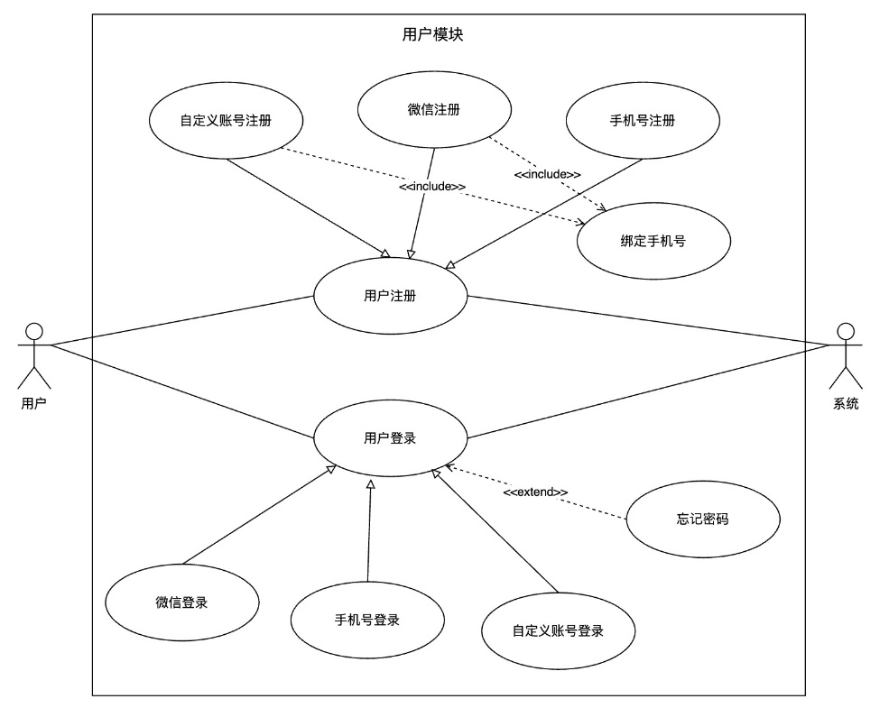

用户档案模块（认证模块 + 用户信息模块）
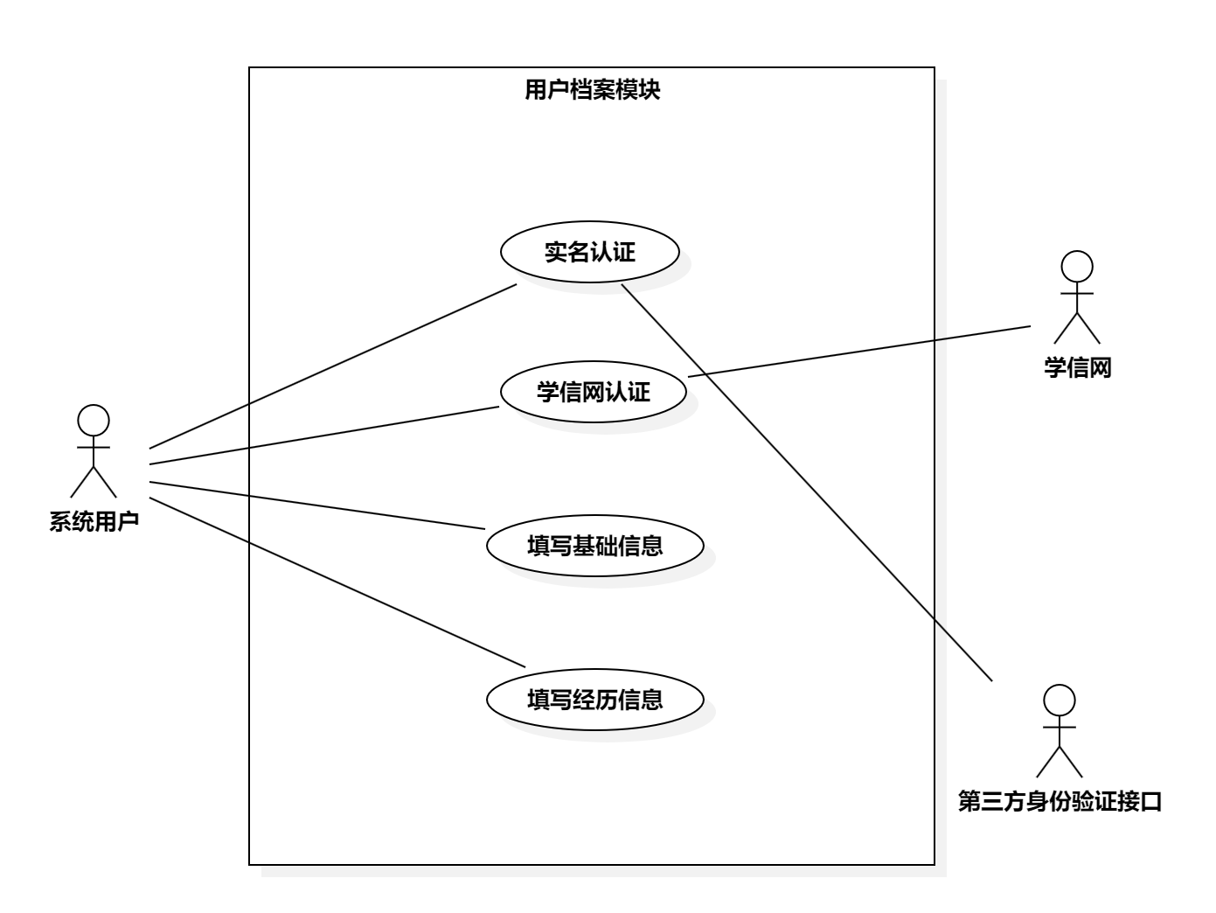

职业发展规划模块（用户画像模块 + 职业生涯规划模块）
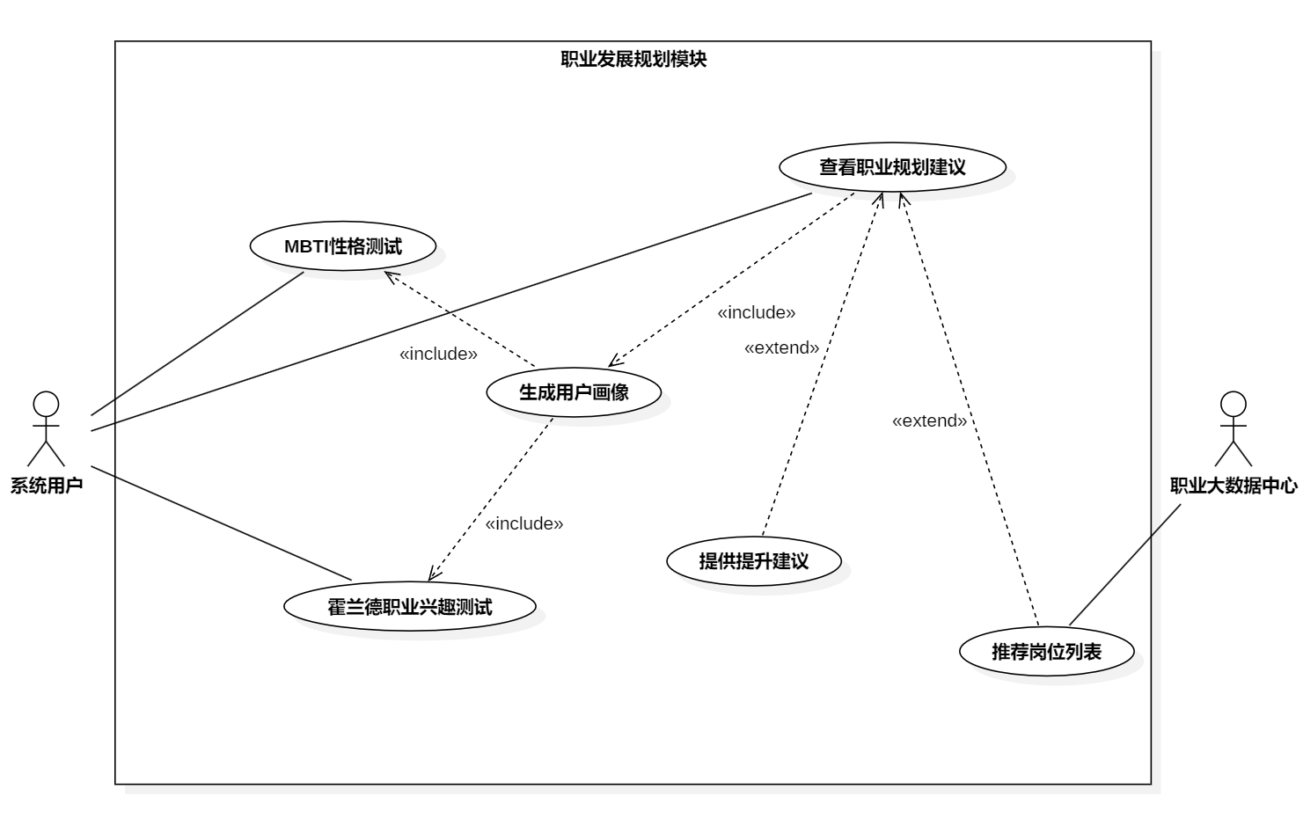

系统信息库与管理模块（招聘信息模块 + 系统管理模块）

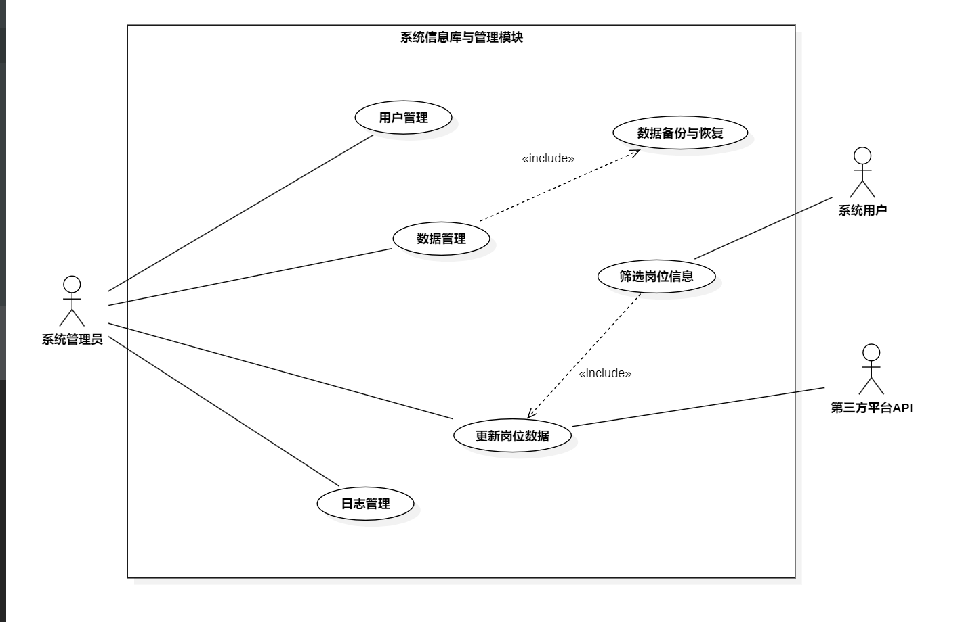

2.2.2 用例文本
模块 | 用例编号 | 用例名称
一、登录模块 | 用例1 | 注册账号
 | 用例2 | 登录账号
 | 用例3 | 退出登录
 | 用例4 | 找回密码
 | 用例5 | 重置密码
 | 用例6 | 手机号改绑
二、认证模块 | 用例7 | 实名认证
 | 用例8 | 学信网认证
三、用户信息模块 | 用例9 | 填写基础信息
 | 用例10 | 填写经历信息
四、用户画像模块 | 用例11 | MBTI性格测试
 | 用例12 | 霍兰德职业兴趣测试
 | 用例13 | 胜任力模型评估
 | 用例14 | 生成用户画像
五、招聘信息模块 | 用例15 | 获取招聘信息
 | 用例16 | 筛选岗位信息
 | 用例17 | 更新岗位数据
六、职业生涯规划模块 | 用例18 | 查看职业规划建议
 | 用例19 | 推荐就业方向
 | 用例20 | 推荐岗位列表
 | 用例21 | 提供提升建议
七、系统管理模块 | 用例22 | 用户管理
 | 用例23 | 数据管理
 | 用例24 | 日志管理

用例1：注册账号
范围： 基于Web端的大学生职业生涯规划系统
级别： 用户目标级
主要参与者： 用户
涉众及其关注点：
- 用户：希望通过简单便捷的方式注册账号，完成身份验证，进而使用职业规划相关服务。
- 账号服务：希望能够储存用户的注册信息，用于后续登录验证与用户识别。
- 系统管理员：希望注册流程规范合法，防止虚假账号注册，保障平台数据质量。
前置条件： 用户访问系统注册页面，并提交注册申请。
后置条件： 系统在数据库中成功记录用户的注册信息，用户可使用该账号登录系统。
主成功场景（或基本流程）：
- 用户访问注册页面，选择注册方式（手机号注册或邮箱注册）。
- 用户填写注册信息（手机号/邮箱、密码、确认密码）。
- 系统向用户手机号或邮箱发送验证码。
- 用户输入验证码，提交注册申请。
- 系统后台校验用户提交的注册信息（格式合法性、账号唯一性、验证码正确性）。
- 校验通过后，系统将注册信息存储至数据库，生成用户唯一标识。
- 系统返回注册成功通知，并自动跳转至登录页面或引导用户完善基础信息。
扩展（或替代流程）：
*a、平台在任意时刻发生故障：
- 用户重启系统，请求恢复上一次的状态。
- 系统重建上一次的状态，提示用户重新提交注册信息。
1a、用户选择手机号注册：
- 系统获取用户输入的手机号码。
- 系统向该手机号发送短信验证码。
- 用户输入验证码完成验证。
1b、用户选择邮箱注册：
- 系统获取用户输入的邮箱地址。
- 系统向该邮箱发送验证链接或验证码。
- 用户点击链接或输入验证码完成验证。
3a、验证码发送失败：
- 系统提示"验证码发送失败，请检查号码/邮箱是否正确"。
- 用户可选择重新发送验证码。
4a、用户输入的验证码错误：
- 系统提示"验证码错误，请重新输入"。
- 用户重新输入验证码。
- 若连续错误超过5次，系统锁定当前注册流程，要求重新发起注册请求。
4b、验证码已过期：
- 系统提示"验证码已过期，请重新获取"。
- 用户点击重新发送，系统重新下发验证码。
5a、用户提交的信息格式不合法（如密码强度不足、手机号格式错误）：
- 系统高亮显示错误字段，提示对应错误原因。
- 用户修改后重新提交。
5b、该账号已存在于数据库中（手机号或邮箱已被注册）：
- 系统提示"该账号已注册，请直接登录"。
- 系统提供跳转至登录页面的入口。

用例2：登录账号
范围： 基于Web端的大学生职业生涯规划系统
级别： 用户目标级
主要参与者： 用户
涉众及其关注点：
- 用户：希望快速、安全地登录系统，访问个人职业规划相关功能。
- 账号服务：希望准确验证用户身份，防止非法登录，保障账号安全。
- 系统管理员：希望登录行为有日志记录，便于异常行为追踪与管理。
前置条件： 用户已完成注册，拥有合法账号，并访问系统登录页面。
后置条件： 用户成功登录，系统生成用户会话（Session/Token），用户可访问个人功能页面。
主成功场景（或基本流程）：
- 用户访问系统登录页面。
- 用户选择登录方式，输入账号（手机号/邮箱）及密码。
- 系统后台校验账号与密码是否匹配。
- 校验通过，系统生成登录凭证（Token），记录登录日志。
- 系统跳转至用户主页，展示个人职业规划信息。
扩展（或替代流程）：
*a、平台在任意时刻发生故障：
- 系统提示"服务异常，请稍后重试"。
- 用户重新发起登录请求。
2a、用户选择验证码登录：
- 用户输入手机号，请求发送短信验证码。
- 系统向对应手机号发送验证码。
- 用户输入验证码提交登录请求。
- 系统校验验证码有效性，通过后完成登录。
3a、账号或密码错误：
- 系统提示"账号或密码错误，请重新输入"。
- 用户重新输入账号密码。
- 若连续错误超过5次，系统锁定该账号登录功能，要求通过找回密码流程解锁。
3b、账号不存在：
- 系统提示"该账号未注册，请先注册"。
- 系统提供跳转至注册页面的入口。
3c、账号已被禁用或封禁：
- 系统提示"您的账号已被禁用，请联系管理员"。
- 用户可通过系统提供的联系方式申诉。

用例3：退出登录
范围： 基于Web端的大学生职业生涯规划系统
级别： 用户目标级
主要参与者： 用户
涉众及其关注点：
- 用户：希望能够安全退出当前账号，防止他人在同一设备上访问个人信息。
- 账号服务：希望及时销毁用户登录凭证，保障账号安全。
前置条件： 用户已成功登录系统，当前处于登录状态。
后置条件： 系统销毁当前用户的登录凭证（Token/Session），用户退出至登录页面。
主成功场景（或基本流程）：
- 用户点击"退出登录"按钮。
- 系统弹出确认提示框，询问用户是否确认退出。
- 用户确认退出操作。
- 系统销毁当前登录凭证，清除本地缓存的用户会话信息。
- 系统记录退出登录日志。
- 系统跳转至登录页面，提示"您已成功退出登录"。
扩展（或替代流程）：
2a、用户取消退出操作：
- 系统关闭确认提示框，用户继续停留在当前页面。
*a、网络异常导致退出请求失败：
- 系统提示"退出失败，请检查网络连接后重试"。
- 用户重新发起退出请求。

用例4：找回密码
范围： 基于Web端的大学生职业生涯规划系统
级别： 用户目标级
主要参与者： 用户
涉众及其关注点：
- 用户：希望在忘记密码时能够通过安全方式找回并重置密码，恢复账号访问权限。
- 账号服务：希望严格验证用户身份，防止他人恶意找回他人账号密码。
前置条件： 用户已注册账号，但忘记登录密码，访问找回密码页面。
后置条件： 用户成功验证身份后，系统允许用户设置新密码，并更新数据库中的密码记录。
主成功场景（或基本流程）：
- 用户在登录页面点击"忘记密码"，进入找回密码页面。
- 用户输入注册时使用的手机号或邮箱。
- 系统校验该账号是否存在。
- 系统向用户手机号或邮箱发送验证码。
- 用户输入验证码，系统验证其有效性。
- 验证通过后，系统跳转至重置密码页面。
- 用户设置新密码并确认，系统更新数据库中的密码信息。
- 系统提示"密码重置成功"，并跳转至登录页面。
扩展（或替代流程）：
3a、账号不存在：
- 系统提示"该手机号/邮箱未注册，请先注册账号"。
4a、验证码发送失败：
- 系统提示发送失败原因，用户可重新发送。
5a、验证码错误或已过期：
- 系统提示"验证码无效，请重新获取"。
- 用户重新获取验证码。
7a、新密码不符合强度要求：
- 系统提示密码格式要求（如长度、特殊字符等）。
- 用户重新设置符合要求的密码。
7b、两次输入的密码不一致：
- 系统提示"两次输入的密码不一致，请重新输入"。
- 用户重新确认密码。

用例5：重置密码
范围： 基于Web端的大学生职业生涯规划系统
级别： 用户目标级
主要参与者： 用户（已登录状态）
涉众及其关注点：
- 用户：希望在已登录状态下，主动更换密码以提升账号安全性。
- 账号服务：希望在重置前验证用户当前密码，防止他人在用户离开设备后修改密码。
前置条件： 用户已登录系统，访问账号安全设置页面。
后置条件： 系统更新数据库中的用户密码，原密码失效，用户可使用新密码登录。
主成功场景（或基本流程）：
- 用户进入"账号安全"设置页面，选择"修改密码"。
- 用户输入当前密码。
- 系统验证当前密码是否正确。
- 验证通过后，用户输入新密码并确认。
- 系统校验新密码合法性（强度、格式）。
- 系统更新数据库中的密码记录，使原密码失效。
- 系统提示"密码修改成功"，并要求用户使用新密码重新登录。
扩展（或替代流程）：
3a、当前密码输入错误：
- 系统提示"当前密码错误，请重新输入"。
- 连续错误超过3次，系统锁定修改操作，要求通过手机验证码验证身份后重试。
5a、新密码与当前密码相同：
- 系统提示"新密码不能与当前密码相同，请重新设置"。
5b、两次输入的新密码不一致：
- 系统提示"两次密码输入不一致，请重新确认"。

用例6：手机号改绑
范围： 基于Web端的大学生职业生涯规划系统
级别： 用户目标级
主要参与者： 用户（已登录状态）
涉众及其关注点：
- 用户：希望更换绑定手机号，以便使用新手机号进行验证码登录和安全操作。
- 账号服务：希望严格验证新旧手机号，防止他人恶意改绑账号手机号。
前置条件： 用户已登录系统，当前账号已绑定手机号，访问手机号改绑页面。
后置条件： 系统更新数据库中的手机号绑定记录，新手机号生效，旧手机号解绑。
主成功场景（或基本流程）：
- 用户进入"账号安全"设置页面，选择"更换绑定手机号"。
- 系统向当前绑定手机号发送验证码，要求用户验证原手机号所有权。
- 用户输入原手机号收到的验证码，系统验证通过。
- 用户输入新手机号，系统向新手机号发送验证码。
- 用户输入新手机号收到的验证码，系统验证通过。
- 系统更新绑定手机号记录，提示"手机号更换成功"。
扩展（或替代流程）：
2a、原手机号无法接收验证码（手机丢失/停用）：
- 系统提供备用验证方式（如邮箱验证或人工申诉）。
- 用户通过备用方式完成身份验证。
3a、原手机号验证码错误或过期：
- 系统提示"验证码无效，请重新获取"。
- 用户重新获取并输入验证码。
5a、新手机号已被其他账号绑定：
- 系统提示"该手机号已被其他账号绑定，请更换手机号"。
- 用户重新输入未被绑定的手机号。
5b、新手机号验证码错误或过期：
- 系统提示"验证码无效，请重新获取"。
- 用户重新获取并输入验证码。

用例7：实名认证
范围： 基于Web端的大学生职业生涯规划系统 级别： 用户目标级 主要参与者： 用户
涉众及其关注点：
- 用户：希望通过简便的实名认证流程，解锁系统更多核心功能（如职业规划分析、招聘信息推荐），同时确保个人信息安全不被滥用。
- 认证服务：希望准确核验用户真实身份，确保平台用户信息的真实性与合法性。
- 系统管理员：希望实名认证数据合规存储，防止虚假身份信息进入平台，保障平台可信度。
- 数据安全部门：希望用户身份证信息经过脱敏处理后存储，防止敏感数据泄露。
前置条件： 用户已完成账号注册并成功登录，进入实名认证页面。
后置条件： 系统在数据库中记录用户的实名认证状态为"已认证"，用户可访问需要实名认证的功能模块。
主成功场景（或基本流程）：
- 用户进入"个人中心"，选择"实名认证"功能入口。
- 系统展示实名认证须知（用途说明、隐私保护声明），用户阅读并确认同意。
- 用户填写真实姓名与身份证号码，提交认证申请。
- 系统调用第三方实名认证接口，对用户提交的姓名与身份证号进行比对验证。
- 第三方接口返回验证结果，系统判定认证通过。
- 系统将用户实名认证状态更新为"已认证"，记录认证时间，脱敏存储认证信息。
- 系统提示"实名认证成功"，并跳转至下一步引导页面（如学信网认证）。
扩展（或替代流程）：
*a、平台在任意时刻发生故障：
- 系统提示"服务异常，请稍后重试"，保留用户已填写的信息。
- 用户重新发起认证请求。
2a、用户拒绝同意隐私协议：
- 系统停止认证流程，提示"需同意隐私协议方可进行实名认证"。
- 用户可选择返回或重新阅读协议后同意。
4a、第三方认证接口调用失败（网络超时/服务不可用）：
- 系统提示"认证服务暂时不可用，请稍后重试"。
- 系统记录本次调用失败日志，供管理员排查。
5a、姓名与身份证号不匹配，认证未通过：
- 系统提示"身份信息验证失败，请检查姓名与身份证号是否填写正确"。
- 用户可修改后重新提交。
- 若连续认证失败超过3次，系统锁定当日认证功能，提示次日再试或联系客服。
5b、身份证号格式不合法：
- 系统在提交前进行本地校验，提示"身份证号格式有误，请重新输入"。
- 用户更正后重新提交。
5c、该身份证号已被其他账号认证：
- 系统提示"该身份信息已与其他账号绑定，如有疑问请联系客服"。
- 用户可通过客服渠道申诉处理。

用例8：学信网认证
范围： 基于Web端的大学生职业生涯规划系统
级别： 用户目标级
主要参与者： 用户
涉众及其关注点：
- 用户：希望通过学信网认证验证在校大学生身份，解锁系统针对在校生提供的专属职业规划服务，且认证过程便捷、信息安全。
- 学信网认证服务：希望准确核验用户的在读学籍状态，确保学历信息的真实性。
- 系统管理员：希望通过学籍认证筛选真实在校大学生用户，提升平台服务的精准度与专业性。
- 招聘信息服务：希望基于认证后的学历、院校、专业信息，为用户提供更精准的岗位推荐。
前置条件： 用户已完成实名认证，当前处于登录状态，进入学信网认证页面。
后置条件： 系统在数据库中记录用户的学籍认证状态为"已认证"，并存储院校、专业、年级等学籍基础信息，供后续职业规划模块使用。
主成功场景（或基本流程）：
- 用户进入"个人中心"，选择"学信网认证"功能入口。
- 系统展示学信网认证说明及授权须知，用户阅读并确认同意授权。
- 系统跳转至学信网授权登录页面（或引导用户输入学信网账号进行授权）。
- 用户在学信网页面完成登录，授权系统获取其学籍信息。
- 学信网返回用户学籍数据（姓名、院校、专业、学历层次、在读状态等）。
- 系统校验返回数据，确认用户为在读大学生（本科/专科/研究生）。
- 系统将学籍认证状态更新为"已认证"，存储学籍基础信息，记录认证时间。
- 系统提示"学信网认证成功"，并引导用户进入信息完善模块。
扩展（或替代流程）：
*a、平台在任意时刻发生故障：
- 系统提示"服务异常，请稍后重试"。
- 用户重新发起认证请求。
2a、用户拒绝授权：
- 系统停止认证流程，提示"需授权学信网信息方可完成学籍认证"。
- 用户可返回后重新发起授权流程。
4a、用户学信网账号登录失败（账号密码错误）：
- 学信网页面提示登录失败。
- 用户重新输入学信网账号密码，或通过学信网找回密码后重试。
5a、学信网接口调用失败或返回数据异常：
- 系统提示"学信网服务暂时不可用，请稍后重试"。
- 系统记录失败日志，供管理员排查。
6a、学籍信息显示用户为非在读状态（已毕业/休学/退学）：
- 系统提示"您的学籍状态不符合在读认证要求，如有疑问请联系客服"。
- 系统仍允许用户使用基础功能，但部分在校生专属服务不可用。
6b、学信网返回的姓名与实名认证姓名不一致：
- 系统提示"学籍信息与实名认证信息不匹配，请确认后重试或联系客服"。
- 系统记录异常日志，供管理员审核。
6c、该学籍信息已被其他账号认证：
- 系统提示"该学籍信息已与其他账号绑定，如有疑问请联系客服"。
- 用户可通过客服渠道提起申诉。

用例9：填写基础信息
范围： 基于Web端的大学生职业生涯规划系统
级别： 用户目标级
主要参与者： 用户
涉众及其关注点：
- 用户：希望通过填写基础个人信息，让系统更准确地了解自身情况，从而获得更具针对性的职业规划建议，且填写过程简便流畅。
- 职业规划服务：希望获取用户的城市、院校、专业、年级、兴趣爱好等基础数据，作为后续职业分析与岗位推荐的重要输入。
- 招聘信息服务：希望基于用户的专业与城市偏好，筛选并推送匹配度更高的招聘岗位信息。
- 系统管理员：希望用户信息数据完整、规范，便于平台进行用户画像构建与数据统计分析。
前置条件： 用户已完成账号注册、实名认证及学信网认证，首次登录系统或进入"个人信息"编辑页面。
后置条件： 系统将用户填写的基础信息存储至数据库，作为用户画像的基础数据层，供职业规划模块调用。
主成功场景（或基本流程）：
- 用户进入"个人信息"页面，系统展示基础信息填写表单。
- 用户选择或填写当前所在城市（支持搜索选择）。
- 用户填写就读院校名称（支持模糊搜索与下拉选择）。
- 用户选择所学专业（支持按学科门类逐级选择）。
- 用户选择当前年级（大一至大四/研一至研三等）。
- 用户选择或填写个人兴趣爱好（支持多选标签，如编程、设计、运营、金融等）。
- 用户确认填写内容，点击"保存"提交。
- 系统校验各字段完整性与合法性。
- 校验通过后，系统将基础信息存储至数据库，并更新用户信息完善进度。
- 系统提示"基础信息保存成功"，引导用户进入经历信息填写页面。
扩展（或替代流程）：
*a、平台在任意时刻发生故障：
- 系统自动保存用户已填写的草稿数据。
- 用户重新进入页面后，系统恢复上次填写进度，提示"检测到未完成的填写记录，是否继续？"。
2a、用户所在城市不在下拉列表中：
- 系统提供手动输入入口，用户可自行填写城市名称。
- 系统记录该城市信息，后台管理员可定期维护城市库。
3a、用户院校不在系统院校库中：
- 系统提示"未找到该院校，请手动输入"。
- 用户手动输入院校名称，系统标记为待审核院校，后台管理员审核后入库。
6a、用户暂不填写兴趣爱好：
- 系统允许跳过兴趣爱好字段（非必填项）。
- 系统提示"完善兴趣爱好可提升职业推荐准确度"，引导用户后续补充。
8a、必填字段存在空缺（城市、院校、专业、年级为必填项）：
- 系统高亮提示未填写的必填字段。
- 用户补充完整后重新提交。
9a、用户再次编辑已保存的基础信息：
- 系统加载已有信息并展示在表单中，供用户修改。
- 用户修改完成后重新提交，系统更新数据库中的对应记录。
- 若专业或院校发生变更，系统提示"关键信息变更将影响职业规划分析结果，建议重新生成用户画像"。

用例10：填写经历信息
范围： 基于Web端的大学生职业生涯规划系统
级别： 用户目标级
主要参与者： 用户
涉众及其关注点：
- 用户：希望通过填写竞赛奖项、实习经历、科研经历等信息，让系统全面了解自身能力背景，获得更具说服力和针对性的职业规划建议。
- 职业规划服务：希望获取用户的实践经历数据，结合学历背景进行综合能力评估，输出更精准的就业方向推荐。
- 大模型分析服务：希望经历信息作为重要输入维度，辅助生成个性化职业规划报告。
- 系统管理员：希望经历信息数据结构规范，便于系统进行批量处理与分析。
前置条件： 用户已完成基础信息填写，当前处于登录状态，进入经历信息填写页面。
后置条件： 系统将用户填写的经历信息存储至数据库，作为用户画像的能力数据层，供职业规划与画像生成模块调用。
主成功场景（或基本流程）：
- 用户进入"个人信息"页面，选择"经历信息"填写模块。
- 系统展示竞赛奖项、实习经历、科研经历三个子模块的填写入口。
- 用户点击"添加竞赛奖项"，填写竞赛名称、奖项等级、获奖时间、主办单位等信息，点击保存。
- 用户点击"添加实习经历"，填写实习公司名称、实习岗位、实习起止时间、工作内容描述等信息，点击保存。
- 用户点击"添加科研经历"，填写项目名称、参与角色、研究方向、起止时间、成果描述等信息，点击保存。
- 用户可重复上述步骤，添加多条经历信息。
- 用户确认所有经历信息填写完毕，点击"完成"提交。
- 系统校验各经历条目的关键字段完整性。
- 校验通过后，系统将经历信息存储至数据库，更新用户信息完善进度。
- 系统提示"经历信息保存成功"，引导用户进入用户画像测评模块。
扩展（或替代流程）：
*a、平台在任意时刻发生故障：
- 系统自动保存用户已填写的草稿数据。
- 用户重新进入页面后，系统恢复上次填写记录。
3a、用户暂无竞赛奖项经历：
- 系统允许跳过该子模块（非必填）。
- 系统提示"填写竞赛经历有助于提升岗位匹配度"，引导用户后续补充。
4a、用户暂无实习经历：
- 系统允许跳过该子模块（非必填）。
- 系统提示"可填写校内实践、社团经历等替代实习经历"。
5a、用户暂无科研经历：
- 系统允许跳过该子模块（非必填）。
6a、用户需要删除已添加的某条经历记录：
- 用户点击对应经历条目的"删除"按钮。
- 系统弹出确认提示"确认删除该条经历？"。
- 用户确认后，系统从数据库中删除对应记录。
6b、用户需要编辑已保存的某条经历记录：
- 用户点击对应经历条目的"编辑"按钮。
- 系统加载该条记录的已填写内容，供用户修改。
- 用户修改完成后保存，系统更新数据库中的对应记录。
8a、关键字段存在空缺（如竞赛名称、实习公司、项目名称等为必填项）：
- 系统高亮提示未填写的必填字段，阻止提交。
- 用户补充完整后重新提交。
8b、时间字段填写不合法（如结束时间早于开始时间）：
- 系统提示"时间填写有误，请检查起止时间"。
- 用户更正后重新提交。

用例11：MBTI性格测试
范围： 基于Web端的大学生职业生涯规划系统
级别： 用户目标级
主要参与者： 用户
涉众及其关注点：
- 用户：希望通过专业的MBTI性格测试，客观了解自身性格类型与特质，并获得基于性格维度的职业倾向参考，测试过程体验流畅、结果解读清晰易懂。
- 职业规划服务：希望获取用户的MBTI性格类型数据，作为就业方向推荐与职业匹配分析的重要维度之一。
- 大模型分析服务：希望将MBTI测试结果作为用户画像的核心输入，结合其他测评数据综合分析用户职业适配性。
- 系统管理员：希望测试数据规范存储，便于平台进行用户群体性格分布统计与分析。
前置条件： 用户已完成基础信息与经历信息填写，当前处于登录状态，进入用户画像测评模块。
后置条件： 系统将用户的MBTI测试结果存储至数据库，标记MBTI测试状态为"已完成"，供用户画像生成模块调用。
主成功场景（或基本流程）：
- 用户进入"用户画像"模块，选择"MBTI性格测试"入口。
- 系统展示MBTI测试说明（测试目的、题目数量、预计用时、注意事项），用户确认开始测试。
- 系统按顺序逐题展示MBTI测试题目（共93题，每题为二选一的对立选项）。
- 用户逐题作答，系统记录每题选择结果，支持用户返回修改已作答题目。
- 用户完成全部题目作答，点击"提交测试"。
- 系统对用户答题数据进行统计分析，计算E/I、S/N、T/F、J/P四个维度的得分比例。
- 系统输出用户的MBTI性格类型（如INTJ、ENFP等16种类型之一）及各维度详细得分。
- 系统将测试结果存储至数据库，展示性格类型报告（包含性格描述、优势特质、潜在不足、适合职业方向参考）。
- 系统提示"MBTI测试已完成"，引导用户继续完成下一项测评（霍兰德职业兴趣测试）。
扩展（或替代流程）：
*a、平台在任意时刻发生故障：
- 系统自动保存用户当前已作答的题目进度。
- 用户重新进入测试页面后，系统提示"检测到未完成的测试记录，是否继续上次进度？"。
- 用户选择继续，系统从断点题目恢复作答。
2a、用户拒绝开始测试：
- 系统返回用户画像模块主页，标记MBTI测试状态为"未完成"。
- 系统提示"完成MBTI测试可提升职业规划分析准确度"，引导用户后续完成。
4a、用户在测试过程中暂时退出页面：
- 系统自动保存当前作答进度。
- 用户再次进入时，系统提示"您有未完成的MBTI测试，是否继续？"。
5a、用户存在未作答题目：
- 系统提示"您有X道题目尚未作答，请完成全部题目后提交"。
- 系统高亮显示未作答题目位置，引导用户补充作答。
9a、用户希望重新进行MBTI测试：
- 用户点击"重新测试"按钮。
- 系统提示"重新测试将覆盖本次测试结果，是否确认？"。
- 用户确认后，系统清除当前测试记录，重新开始测试流程。
- 系统以最新一次测试结果更新数据库记录。

用例12：霍兰德职业兴趣测试
范围： 基于Web端的大学生职业生涯规划系统
级别： 用户目标级
主要参与者： 用户
涉众及其关注点：
- 用户：希望通过霍兰德职业兴趣测试，发现自身的职业兴趣类型，了解与自身兴趣匹配的职业领域，为就业方向选择提供科学参考。
- 职业规划服务：希望获取用户的霍兰德六边形兴趣类型数据（RIASEC），结合MBTI与胜任力评估结果进行综合职业匹配分析。
- 大模型分析服务：希望将霍兰德测试结果作为职业方向推荐的核心依据之一，辅助生成个性化就业建议。
- 系统管理员：希望测试数据结构规范，便于平台进行用户兴趣分布统计。
前置条件： 用户已完成MBTI性格测试，当前处于登录状态，进入霍兰德职业兴趣测试页面。
后置条件： 系统将用户的霍兰德测试结果（兴趣类型代码及六维得分）存储至数据库，标记测试状态为"已完成"，供用户画像生成模块调用。
主成功场景（或基本流程）：
- 用户进入"用户画像"模块，选择"霍兰德职业兴趣测试"入口。
- 系统展示测试说明（霍兰德理论简介、测试维度说明、题目数量、预计用时），用户确认开始测试。
- 系统按顺序展示测试题目（共60题，涵盖现实型R、研究型I、艺术型A、社会型S、企业型E、常规型C六个维度）。
- 用户逐题作答（通常为"喜欢/不确定/不喜欢"三级量表），系统记录每题选择结果。
- 用户完成全部题目作答，点击"提交测试"。
- 系统统计六个维度的得分，生成霍兰德兴趣代码（取得分最高的前三个维度字母组合，如RIA、SEC等）。
- 系统输出测试报告，包含六维雷达图、兴趣代码解读、匹配职业方向列表。
- 系统将测试结果存储至数据库，展示完整测试报告供用户查阅。
- 系统提示"霍兰德测试已完成"，引导用户继续完成胜任力模型评估。
扩展（或替代流程）：
*a、平台在任意时刻发生故障：
- 系统自动保存用户当前已作答的题目进度。
- 用户重新进入测试页面后，系统提示是否继续上次进度。
4a、用户在测试过程中暂时退出页面：
- 系统自动保存当前作答进度。
- 用户再次进入时，系统提示"您有未完成的霍兰德测试，是否继续？"。
5a、用户存在未作答题目：
- 系统提示未作答题目数量，高亮显示题目位置。
- 用户补充完整后重新提交。
6a、多个维度得分相近，兴趣代码难以明确区分：
- 系统展示完整六维得分数据，并对相近维度进行说明。
- 系统提示"您在多个维度得分相近，可参考完整六维报告进行综合判断"。
9a、用户希望重新进行霍兰德测试：
- 用户点击"重新测试"按钮。
- 系统提示"重新测试将覆盖本次结果，是否确认？"。
- 用户确认后，系统清除当前记录，重新开始测试流程。

用例13：胜任力模型评估
范围： 基于Web端的大学生职业生涯规划系统
级别： 用户目标级
主要参与者： 用户
涉众及其关注点：
- 用户：希望通过胜任力模型评估，客观衡量自身在核心能力维度（如沟通能力、学习能力、领导力、执行力、创新能力等）上的水平，了解自身能力优势与短板，为职业发展提供参考。
- 职业规划服务：希望获取用户的胜任力评估数据，结合MBTI与霍兰德测试结果进行多维度综合能力画像构建。
- 大模型分析服务：希望将胜任力评估结果作为技能提升建议生成的重要依据，输出针对性的课程与能力提升路径推荐。
- 系统管理员：希望评估数据规范存储，便于平台进行用户能力分布分析与产品优化。
前置条件： 用户已完成MBTI测试与霍兰德测试，当前处于登录状态，进入胜任力模型评估页面。
后置条件： 系统将用户的胜任力评估结果（各维度得分及综合评级）存储至数据库，标记评估状态为"已完成"，供用户画像生成模块调用。
主成功场景（或基本流程）：
- 用户进入"用户画像"模块，选择"胜任力模型评估"入口。
- 系统展示评估说明（评估维度介绍、题目形式说明、预计用时），用户确认开始评估。
- 系统展示胜任力评估题目，涵盖以下核心维度：学习能力、沟通表达能力、团队协作能力、问题解决能力、执行力、领导力、创新能力、抗压能力（每个维度5～8道情景题或量表题）。
- 用户逐题作答（采用李克特5级量表：完全不符合～完全符合），系统记录每题选择结果。
- 用户完成全部题目作答，点击"提交评估"。
- 系统对各维度得分进行加权计算，生成胜任力雷达图与各维度等级评定（优秀/良好/一般/待提升）。
- 系统输出胜任力评估报告（包含各维度得分详情、能力优势分析、能力短板提示、初步提升建议）。
- 系统将评估结果存储至数据库，展示完整报告供用户查阅。
- 系统提示"胜任力评估已完成，所有测评已完成，可生成完整用户画像"，引导用户进入生成用户画像环节。
扩展（或替代流程）：
*a、平台在任意时刻发生故障：
- 系统自动保存用户当前已作答进度。
- 用户重新进入页面后，系统提示是否继续上次进度。
4a、用户在评估过程中暂时退出页面：
- 系统自动保存当前作答进度。
- 用户再次进入时，系统提示"您有未完成的胜任力评估，是否继续？"。
5a、用户存在未作答题目：
- 系统提示未完成题目数量，高亮显示题目位置。
- 用户补充完整后重新提交。
9a、用户希望重新进行胜任力评估：
- 用户点击"重新评估"按钮。
- 系统提示"重新评估将覆盖本次结果，是否确认？"。
- 用户确认后，系统清除当前记录，重新开始评估流程。

用例14：生成用户画像
范围： 基于Web端的大学生职业生涯规划系统
级别： 用户目标级
主要参与者： 用户、大模型分析服务
涉众及其关注点：
- 用户：希望系统基于自身填写的信息与完成的测评结果，生成一份全面、准确、个性化的用户画像，直观了解系统对自身的综合评估，并以此为基础获取职业规划建议。
- 大模型分析服务：希望获取用户的完整数据输入（基础信息、经历信息、MBTI结果、霍兰德结果、胜任力评估结果），进行多维度综合分析，输出结构化的用户画像报告。
- 职业规划服务：希望用户画像数据作为就业方向推荐、岗位匹配与提升建议生成的核心输入，确保推荐结果的个性化与精准性。
- 系统管理员：希望画像生成过程有完整日志记录，便于追踪分析服务调用情况与异常排查。
前置条件： 用户已完成基础信息填写、经历信息填写、MBTI测试、霍兰德测试、胜任力模型评估全部五项数据收集环节，当前处于登录状态。
后置条件： 系统生成用户的完整画像报告并存储至数据库，用户画像状态更新为"已生成"，职业规划模块可基于该画像进行后续分析与推荐。
主成功场景（或基本流程）：
- 用户进入"用户画像"模块，系统检测到所有前置数据均已完成收集，展示"生成用户画像"按钮。
- 用户点击"生成用户画像"，系统展示生成进度提示（预计等待时间）。
- 系统整合用户的基础信息、经历信息、MBTI测试结果、霍兰德测试结果、胜任力评估结果，构建结构化数据包。
- 系统调用大模型分析服务，将结构化数据包作为输入，请求生成用户画像报告。
- 大模型对输入数据进行综合分析，从性格特质、职业兴趣、核心能力、经历背景四个维度生成用户画像内容。
- 系统接收大模型返回的画像报告，进行格式化处理与展示渲染。
- 系统将用户画像报告存储至数据库，更新画像生成时间戳。
- 系统向用户展示完整用户画像报告，内容包括：
  - 性格特质概述（基于MBTI）
  - 职业兴趣图谱（基于霍兰德六维雷达图）
  - 核心能力评估（基于胜任力模型雷达图）
  - 个人经历亮点提炼
  - 综合优势与潜在发展方向总结
- 系统提示"用户画像已生成，可前往职业生涯规划模块查看个性化规划建议"。
扩展（或替代流程）：
*a、平台在任意时刻发生故障：
- 系统记录生成失败日志，提示"画像生成失败，请稍后重试"。
- 用户重新发起生成请求，系统无需用户重新填写数据，直接调用已存储数据重新生成。
1a、用户尚未完成所有前置数据收集：
- 系统检测到未完成项，展示各项完成状态列表（已完成/未完成）。
- 系统提示"请先完成所有测评与信息填写，方可生成用户画像"，并提供各未完成项的快速入口。
4a、大模型服务调用失败（超时/服务不可用）：
- 系统提示"分析服务暂时不可用，请稍后重试"。
- 系统记录调用失败日志，供管理员排查。
- 系统提供"稍后自动重试"选项，在服务恢复后自动触发重新生成。
4b、大模型返回数据格式异常：
- 系统进行异常捕获，提示"画像生成结果异常，请重新生成"。
- 系统记录异常日志，供管理员排查优化。
8a、用户对画像报告内容有异议，认为分析结果不准确：
- 用户可点击"重新生成"按钮，系统提示"重新生成将覆盖当前画像，是否确认？"。
- 用户确认后，系统重新调用大模型服务生成新的画像报告。
- 用户也可返回修改基础信息、经历信息或重新完成测评后，再重新生成画像。
8b、用户希望下载或分享用户画像报告：
- 用户点击"导出报告"按钮。
- 系统将画像报告生成为PDF格式文件，提供下载链接。

用例15：获取招聘信息
范围： 基于Web端的大学生职业生涯规划系统
级别： 用户目标级
主要参与者： 用户、招聘信息爬取服务
涉众及其关注点：
- 用户：希望系统能够自动从各大招聘平台（如BOSS直聘、智联招聘、前程无忧、实习僧等）获取真实、实时、丰富的招聘岗位信息，无需自行在多个平台检索，节省求职信息收集成本。
- 招聘信息爬取服务：希望稳定、合规地从目标招聘平台获取岗位数据，确保数据的完整性、时效性与准确性。
- 职业规划服务：希望基于丰富的招聘岗位数据库，为用户进行精准的岗位匹配与就业方向推荐，确保推荐结果贴近真实市场需求。
- 系统管理员：希望招聘数据的采集过程合法合规，数据存储规范，采集日志完整，便于监控数据质量与及时处理异常。
- 数据安全部门：希望招聘数据的采集与存储符合相关法律法规要求，不涉及违规抓取或数据滥用。
前置条件： 系统已配置招聘信息采集服务，目标招聘平台可正常访问，数据库招聘信息存储模块已初始化。
后置条件： 系统成功从目标招聘平台采集招聘岗位数据，并结构化存储至数据库，供筛选与推荐模块调用。
主成功场景（或基本流程）：
- 系统按照预设采集计划（定时任务）或用户触发请求，启动招聘信息采集任务。
- 招聘信息爬取服务依次向目标招聘平台（BOSS直聘、智联招聘、前程无忧、实习僧等）发起数据请求。
- 爬取服务获取招聘岗位原始数据，包含岗位名称、所属公司、工作城市、薪资范围、学历要求、工作经验要求、岗位职责、任职要求、发布时间等字段。
- 系统对原始数据进行清洗与标准化处理（去重、格式统一、异常数据过滤）。
- 系统将清洗后的结构化招聘数据存入数据库，记录数据来源平台、采集时间戳。
- 系统更新招聘数据库的最新采集时间记录，生成本次采集任务日志（采集数量、成功数量、失败数量、异常信息）。
- 系统向管理员发送采集任务完成通知（邮件或系统消息），展示本次采集结果摘要。
扩展（或替代流程）：
*a、系统在任意时刻发生故障：
- 系统记录当前采集进度与断点信息。
- 系统重启后自动从断点续采，避免重复采集已完成部分。
1a、用户手动触发招聘信息更新：
- 用户在招聘信息页面点击"立即更新招聘数据"按钮。
- 系统校验距上次采集时间间隔，若间隔过短（如小于1小时），提示"数据已是最新，无需重复更新"。
- 若间隔符合要求，系统立即触发一次采集任务，并展示实时采集进度。
2a、目标招聘平台请求被拒绝（反爬机制触发）：
- 爬取服务记录该平台请求失败日志。
- 系统自动切换备用采集策略（更换请求头、调整采集频率、启用代理IP等）重试。
- 若重试仍失败，系统跳过该平台，继续采集其他平台数据，并在任务日志中标注该平台采集失败原因。
- 系统向管理员发送告警通知，提示该平台采集异常需人工介入处理。
2b、目标招聘平台页面结构发生变更，导致数据解析失败：
- 爬取服务捕获解析异常，记录错误日志。
- 系统向管理员发送告警，提示需更新对应平台的解析规则。
- 管理员更新解析规则后，重新触发该平台的采集任务。
4a、数据清洗过程中发现大量异常数据（如薪资字段为空、城市信息缺失）：
- 系统过滤不符合质量标准的数据条目，仅存储完整有效的数据。
- 系统在任务日志中记录异常数据数量与类型，供管理员审查。
5a、数据库存储空间不足：
- 系统触发告警，通知管理员数据库存储空间不足。
- 系统暂停采集任务，等待管理员扩容或清理历史数据后重新触发。

用例16：筛选岗位信息
范围： 基于Web端的大学生职业生涯规划系统
级别： 用户目标级
主要参与者： 用户
涉众及其关注点：
- 用户：希望能够根据自身求职偏好（薪资范围、目标城市、公司类型等），从系统招聘数据库中快速筛选出符合条件的岗位列表，减少无效信息干扰，提升求职效率。
- 职业规划服务：希望用户的筛选偏好数据能够反馈至推荐算法，进一步优化岗位推荐的精准度。
- 招聘信息服务：希望筛选功能能够高效查询数据库，确保响应速度满足用户体验要求。
- 系统管理员：希望用户筛选行为数据有完整记录，便于分析用户求职偏好趋势，优化平台功能。
前置条件： 系统招聘数据库中已存有有效的招聘岗位数据，用户已登录系统，进入招聘信息模块。
后置条件： 系统根据用户设置的筛选条件，返回符合条件的岗位列表，并记录用户本次筛选偏好数据。
主成功场景（或基本流程）：
- 用户进入"招聘信息"模块，系统默认展示基于用户画像智能推荐的岗位列表。
- 用户点击"筛选"功能，系统展示筛选条件面板，包含以下筛选维度：
  - 薪资范围（如3K以下、3K～5K、5K～10K、10K～20K、20K以上）
  - 工作城市（支持多城市选择，支持搜索）
  - 公司类型（国企、外企、合资、民营、上市公司、初创公司等）
  - 公司规模（人员规模区间选择）
  - 岗位类型（全职、实习、校招、社招）
  - 学历要求（大专、本科、硕士、不限）
  - 工作经验要求（应届生、1年以内、1～3年、不限）
  - 行业领域（互联网、金融、教育、医疗、制造业等）
- 用户根据求职偏好设置筛选条件（可单选或多选各维度），点击"确认筛选"。
- 系统依据筛选条件查询招聘数据库，检索符合条件的岗位数据。
- 系统将筛选结果按默认排序规则（推荐度优先）展示岗位列表，每条岗位信息展示岗位名称、公司名称、工作城市、薪资范围、发布时间、专业匹配度标签。
- 用户浏览筛选结果，可点击具体岗位查看详细信息（岗位职责、任职要求、公司介绍、福利待遇等）。
- 系统记录用户本次筛选条件偏好，更新用户求职偏好画像数据。
扩展（或替代流程）：
*a、平台在任意时刻发生故障：
- 系统提示"服务异常，请稍后重试"，保留用户当前筛选条件。
- 用户重新触发筛选请求。
4a、筛选结果为空（无符合条件的岗位）：
- 系统提示"暂无符合筛选条件的岗位，建议适当放宽筛选范围"。
- 系统智能推荐相近条件的岗位列表供用户参考。
- 用户可调整筛选条件后重新筛选。
5a、用户调整筛选结果排序方式：
- 用户选择排序方式（薪资从高到低、薪资从低到高、发布时间最新、专业匹配度最高）。
- 系统按照用户选择的排序规则重新排列岗位列表。
6a、用户收藏感兴趣的岗位：
- 用户点击岗位卡片上的"收藏"按钮。
- 系统将该岗位添加至用户的"我的收藏"列表，并提示"收藏成功"。
6b、用户点击岗位跳转至原招聘平台：
- 用户点击"前往投递"按钮。
- 系统在新标签页中打开对应招聘平台的岗位详情页，引导用户完成投递操作。
6c、岗位信息已过期（招聘已结束）：
- 系统标注该岗位为"已过期"，提示"该岗位招聘已结束"。
- 系统推荐相似的有效岗位供用户参考。

用例17：更新岗位数据
范围： 基于Web端的大学生职业生涯规划系统
级别： 子功能级
主要参与者： 系统管理员、招聘信息爬取服务
涉众及其关注点：
- 系统管理员：希望能够灵活管理招聘数据的更新周期与更新策略，确保平台招聘数据的时效性与准确性，及时下架过期岗位，补充新发布岗位。
- 用户：希望系统展示的招聘岗位信息是最新、有效的，避免浪费时间在已过期或已关闭的岗位上。
- 职业规划服务：希望基于最新的招聘市场数据进行岗位推荐，确保推荐结果反映当前就业市场的真实需求。
- 数据安全部门：希望数据更新过程合规，历史数据有版本记录，支持数据回滚。
前置条件： 系统招聘数据库已有历史岗位数据，招聘信息采集服务正常运行，管理员已登录系统管理后台。
后置条件： 系统完成招聘岗位数据的增量更新或全量更新，过期岗位被标记或清除，新增岗位入库，数据库中的岗位数据保持最新状态。
主成功场景（或基本流程）：
- 系统按照预设定时任务（如每日凌晨自动触发）启动岗位数据更新任务。
- 招聘信息爬取服务从目标招聘平台采集最新岗位数据。
- 系统将新采集的岗位数据与数据库中的现有数据进行比对：
  - 新增岗位：直接入库存储。
  - 已有岗位信息有更新（薪资、状态等变更）：更新对应字段，记录变更日志。
  - 已下线岗位：标记为"已过期"状态，不再对用户展示。
- 系统对数据库中超过有效期（如30天未更新）的岗位自动标记为过期。
- 系统生成本次更新任务日志（新增数量、更新数量、过期标记数量、任务耗时）。
- 系统向管理员推送更新完成通知，展示更新结果摘要。
扩展（或替代流程）：
*a、系统在任意时刻发生故障：
- 系统记录更新断点，任务恢复后从断点继续执行，避免数据重复或遗漏。
1a、管理员手动触发全量数据更新：
- 管理员在后台管理页面点击"立即全量更新"按钮。
- 系统提示"全量更新将覆盖现有数据并重新采集，预计耗时较长，是否确认？"。
- 管理员确认后，系统清除现有岗位数据缓存，重新触发全量采集任务。
1b、管理员手动触发增量数据更新：
- 管理员点击"立即增量更新"按钮。
- 系统仅采集自上次更新时间以来新发布或有变动的岗位数据，快速完成更新。
2a、采集服务在更新过程中遭遇目标平台封锁：
- 系统记录异常日志，自动切换备用采集策略重试。
- 若重试失败，系统跳过该平台，继续更新其他平台数据。
- 系统向管理员发送告警通知。
3a、数据比对过程中发现大量数据异常（如岗位数量骤降超过50%）：
- 系统触发数据异常告警，暂停本次更新任务。
- 系统向管理员发送告警通知，提示"本次采集数据量异常，请人工审核后决定是否继续更新"。
- 管理员审核后可选择继续更新或回滚至上一版本数据。
4a、管理员手动下架特定岗位：
- 管理员在后台搜索并选中目标岗位。
- 管理员点击"下架"操作，系统将该岗位标记为"已下架"，停止对用户展示。
- 系统记录下架操作日志（操作人、操作时间、岗位信息）。
4b、管理员批量清理历史过期岗位数据：
- 管理员在后台选择"清理过期数据"功能，设置清理条件（如清理90天以上的过期岗位）。
- 系统展示符合清理条件的岗位数量，要求管理员二次确认。
- 管理员确认后，系统执行批量删除操作，并记录清理日志。

用例18：查看职业规划建议
范围： 基于Web端的大学生职业生涯规划系统
级别： 用户目标级
主要参与者： 用户、大模型分析服务
涉众及其关注点：
- 用户：希望系统能够基于自身画像数据与当前招聘市场信息，生成一份内容详实、逻辑清晰、具有实际参考价值的职业规划建议报告，帮助自己明确职业发展方向，制定合理的求职计划。
- 大模型分析服务：希望获取用户的完整画像数据与当前招聘市场数据作为输入，生成个性化、结构化的职业规划建议内容，确保输出内容的专业性与针对性。
- 职业规划服务：希望建议内容能够覆盖短期、中期、长期三个维度的职业发展路径，兼顾用户当前能力水平与市场需求，具备可操作性。
- 系统管理员：希望大模型调用过程有完整日志记录，便于监控服务质量与成本控制。
前置条件： 用户已完成用户画像生成，系统招聘数据库中存有有效的岗位数据，用户当前处于登录状态，进入职业生涯规划模块。
后置条件： 系统生成并存储用户的职业规划建议报告，用户可随时查阅，报告内容可作为后续就业方向推荐与提升建议生成的参考依据。
主成功场景（或基本流程）：
- 用户进入"职业生涯规划"模块，系统检测用户画像状态为"已生成"，展示"查看职业规划建议"入口。
- 用户点击"生成职业规划建议"，系统展示生成进度提示。
- 系统从数据库中提取用户的完整画像数据，包括：
  - 基础信息（城市、院校、专业、年级）
  - 经历信息（竞赛奖项、实习经历、科研经历）
  - MBTI性格类型及各维度得分
  - 霍兰德职业兴趣类型及六维得分
  - 胜任力模型各维度评估结果
- 系统同步从招聘数据库中提取与用户专业、城市偏好相关的市场岗位需求数据（热门岗位、薪资区间、技能需求频次等）。
- 系统将用户画像数据与市场岗位数据整合为结构化输入，调用大模型分析服务。
- 大模型基于输入数据进行综合分析，生成职业规划建议报告，内容涵盖：
  - 个人综合能力评估摘要
  - 短期规划建议（0～6个月：求职准备、技能补充、简历优化方向）
  - 中期规划建议（6个月～2年：职业起步阶段的发展路径与晋升方向）
  - 长期规划建议（2～5年：职业深耕方向与发展目标）
  - 当前就业市场分析（目标岗位竞争情况、薪资预期、行业趋势）
- 系统接收大模型返回的报告内容，进行格式化渲染，分模块展示给用户。
- 系统将职业规划建议报告存储至数据库，记录生成时间。
- 系统提示"职业规划建议已生成"，用户可完整浏览报告内容，并支持导出为PDF格式。
扩展（或替代流程）：
*a、平台在任意时刻发生故障：
- 系统记录生成失败日志，提示"生成失败，请稍后重试"。
- 用户重新发起生成请求，系统直接调用已缓存的画像数据重新生成，无需用户重新填写信息。
1a、用户画像尚未生成：
- 系统检测到用户画像状态为"未生成"，提示"请先完成用户画像生成，方可查看职业规划建议"。
- 系统提供快速跳转至用户画像模块的入口。
1b、用户已有历史职业规划建议报告：
- 系统优先展示已存储的历史报告内容，并显示报告生成时间。
- 系统提示"该报告生成于XX时间，如个人信息或测评结果有更新，建议重新生成"。
- 用户可选择查看历史报告或重新生成最新报告。
5a、大模型服务调用失败（超时/服务不可用）：
- 系统提示"分析服务暂时不可用，请稍后重试"。
- 系统记录调用失败日志，供管理员排查。
- 系统提供"稍后自动重试"选项，服务恢复后自动触发重新生成。
6a、大模型返回内容存在质量问题（内容过短、结构异常）：
- 系统进行内容质量校验，若不符合质量标准则自动触发重新生成（最多重试3次）。
- 若3次重试后仍不符合标准，系统提示用户"生成内容异常，请稍后重试"，并记录异常日志。
9a、用户希望导出职业规划建议报告：
- 用户点击"导出报告"按钮。
- 系统将报告内容生成为格式化PDF文件，提供下载链接。
- 用户下载PDF文件至本地保存。
9b、用户对报告内容不满意，希望重新生成：
- 用户点击"重新生成"按钮。
- 系统提示"重新生成将覆盖当前报告，是否确认？"。
- 用户确认后，系统重新调用大模型服务生成新的报告内容。

用例19：推荐就业方向
范围： 基于Web端的大学生职业生涯规划系统
级别： 用户目标级
主要参与者： 用户、大模型分析服务
涉众及其关注点：
- 用户：希望系统根据自身性格特质、职业兴趣、能力水平与专业背景，推荐若干个适合自身发展的就业方向，并提供每个方向的详细说明与市场前景分析，帮助自己做出理性的职业选择。
- 大模型分析服务：希望基于用户画像数据与招聘市场数据，综合评估各就业方向与用户的匹配程度，输出有优先级排序的就业方向推荐列表。
- 职业规划服务：希望就业方向推荐结果与后续岗位推荐模块联动，确保推荐逻辑的一致性与连贯性。
- 招聘信息服务：希望就业方向推荐能够基于真实的市场岗位数据，反映当前各方向的招聘活跃度与薪资水平。
前置条件： 用户已完成用户画像生成，系统招聘数据库中存有有效的岗位数据，用户当前处于登录状态。
后置条件： 系统生成并存储用户的就业方向推荐列表，用户可查看各推荐方向的详细分析，该结果同时作为岗位推荐模块的输入依据。
主成功场景（或基本流程）：
- 用户进入"职业生涯规划"模块，选择"推荐就业方向"功能入口。
- 系统提取用户完整画像数据及当前招聘市场数据，调用大模型分析服务。
- 大模型综合分析用户的MBTI性格类型、霍兰德兴趣类型、胜任力评估结果、专业背景与经历信息，结合招聘市场各方向的岗位需求量、薪资水平、专业匹配度等维度，计算各就业方向的综合匹配得分。
- 大模型输出就业方向推荐列表（推荐3～5个方向），按综合匹配度从高到低排序，每个方向包含以下信息：
  - 就业方向名称（如产品经理、数据分析师、软件开发工程师等）
  - 与用户的匹配度评分及匹配原因说明
  - 该方向的市场需求现状与发展前景分析
  - 该方向的典型岗位列表与薪资区间
  - 进入该方向所需的核心技能与资质要求
  - 用户当前与该方向要求的差距分析
- 系统将推荐结果格式化展示给用户，支持用户逐一查看各方向的详细分析报告。
- 系统将就业方向推荐结果存储至数据库，记录生成时间。
- 系统提示用户可基于感兴趣的就业方向，进一步查看对应的推荐岗位列表。
扩展（或替代流程）：
*a、平台在任意时刻发生故障：
- 系统记录失败日志，提示"推荐生成失败，请稍后重试"。
- 用户重新发起请求，系统调用已缓存数据重新生成。
2a、大模型服务调用失败：
- 系统提示"推荐服务暂时不可用，请稍后重试"。
- 系统记录调用失败日志，供管理员排查。
5a、用户对某个推荐方向感兴趣，希望查看更多详情：
- 用户点击对应方向的"查看详情"按钮。
- 系统展示该就业方向的完整分析报告页面。
- 系统同时展示该方向下的热门岗位列表，引导用户进入岗位推荐模块。
5b、用户认为某个推荐方向不符合自身预期，希望排除该方向：
- 用户点击"不感兴趣"按钮，标记该方向。
- 系统记录用户的排除偏好，将该方向从推荐列表中移除。
- 系统提示"已记录您的偏好，后续推荐将优先排除该方向"，并补充推荐一个新的就业方向。
5c、用户希望自定义输入目标就业方向进行匹配度评估：
- 用户在搜索框中输入感兴趣的就业方向名称。
- 系统调用大模型对用户画像与该方向进行匹配度分析。
- 系统返回该方向的匹配度评分与差距分析报告。
7a、用户已有历史就业方向推荐记录：
- 系统优先展示历史推荐结果，并提示生成时间。
- 系统提示"若个人信息或测评结果有更新，建议重新生成推荐"。
- 用户可选择查看历史记录或重新生成。

用例20：推荐岗位列表
范围： 基于Web端的大学生职业生涯规划系统
级别： 用户目标级
主要参与者： 用户、大模型分析服务、招聘信息服务
涉众及其关注点：
- 用户：希望系统基于自身画像与就业方向偏好，从海量招聘岗位中精准筛选并推荐最适合自己的岗位列表，岗位推荐结果贴近真实市场，具备实际投递价值。
- 大模型分析服务：希望基于用户画像数据与招聘岗位数据，进行多维度匹配评分，输出高质量的个性化岗位推荐结果。
- 招聘信息服务：希望岗位推荐所依据的招聘数据真实有效，岗位状态为有效招聘中，避免推荐已过期岗位。
- 职业规划服务：希望岗位推荐结果与就业方向推荐模块联动，推荐逻辑一致，形成完整的职业规划闭环。
前置条件： 用户已完成用户画像生成，系统招聘数据库中存有有效的岗位数据，用户当前处于登录状态，进入岗位推荐页面。
后置条件： 系统生成并展示个性化岗位推荐列表，用户可查看岗位详情、收藏岗位或跳转至招聘平台投递，推荐结果存储至数据库供后续调用。
主成功场景（或基本流程）：
- 用户进入"职业生涯规划"模块，选择"推荐岗位列表"功能入口。
- 系统提取用户完整画像数据（含就业方向偏好、城市偏好、薪资预期等）。
- 系统从招聘数据库中检索有效岗位数据，初步筛选与用户专业、城市、就业方向相关的候选岗位池。
- 系统调用大模型分析服务，对候选岗位池中的每个岗位进行多维度匹配评分，评分维度包括：
  - 专业匹配度（用户专业与岗位要求的契合程度）
  - 能力匹配度（用户胜任力评估结果与岗位技能要求的匹配程度）
  - 兴趣匹配度（用户霍兰德兴趣类型与岗位性质的匹配程度）
  - 性格匹配度（用户MBTI类型与岗位工作风格的匹配程度）
  - 薪资匹配度（岗位薪资范围与用户薪资预期的吻合程度）
  - 城市匹配度（岗位工作城市与用户城市偏好的匹配程度）
  - 经历匹配度（用户实习、竞赛、科研经历与岗位要求的匹配程度）
- 大模型输出各岗位的综合匹配得分，系统按匹配度从高到低排序，生成个性化岗位推荐列表（默认展示前20条）。
- 系统将推荐岗位列表格式化展示给用户，每条岗位信息展示：岗位名称、公司名称、工作城市、薪资范围、综合匹配度评分、匹配原因标签、发布时间。
- 用户可点击具体岗位查看详情，系统展示岗位完整信息及与用户画像的详细匹配分析报告。
- 系统将本次推荐结果存储至数据库，记录推荐时间。
- 系统提示用户可进一步查看技能提升建议，补强与目标岗位的能力差距。
扩展（或替代流程）：
*a、平台在任意时刻发生故障：
- 系统记录失败日志，提示"推荐生成失败，请稍后重试"。
- 用户重新发起请求，系统调用已缓存数据重新生成。
3a、招聘数据库中符合用户条件的候选岗位不足：
- 系统提示"当前符合条件的岗位数量有限，已为您展示全部匹配岗位"。
- 系统建议用户适当放宽城市或薪资筛选条件，并提供一键放宽选项。
- 系统触发招聘数据更新任务，补充采集相关岗位数据。
4a、大模型服务调用失败：
- 系统降级为基于规则的匹配算法（专业、城市、薪资三维度简单匹配），生成基础版推荐列表。
- 系统提示"当前为基础推荐模式，完整智能推荐服务将在系统恢复后自动更新"。
6a、用户收藏感兴趣的推荐岗位：
- 用户点击岗位卡片上的"收藏"按钮。
- 系统将该岗位添加至"我的收藏"列表，提示"收藏成功"。
6b、用户标记不感兴趣的推荐岗位：
- 用户点击"不感兴趣"按钮。
- 系统记录该反馈，将该岗位从推荐列表中移除，并补充推荐新的岗位。
- 系统将用户的负反馈数据用于优化后续推荐算法。
7a、用户希望跳转至招聘平台进行投递：
- 用户点击岗位详情页的"前往投递"按钮。
- 系统在新标签页中打开对应招聘平台的岗位详情页。
9a、用户希望按特定条件对推荐列表进行二次筛选：
- 用户点击筛选按钮，设置薪资、城市、公司类型等二次筛选条件。
- 系统在当前推荐列表基础上进行二次过滤，返回符合条件的岗位子集。

用例21：提供提升建议
范围： 基于Web端的大学生职业生涯规划系统
级别： 用户目标级
主要参与者： 用户、大模型分析服务
涉众及其关注点：
- 用户：希望系统根据自身能力短板与目标岗位要求之间的差距，提供具体、可执行的技能提升路径与课程推荐，帮助自己有针对性地提升求职竞争力。
- 大模型分析服务：希望基于用户胜任力评估结果、目标就业方向与岗位技能需求数据，生成结构化、个性化的提升建议内容，包含技能清单与学习资源推荐。
- 职业规划服务：希望提升建议内容与用户的职业规划报告、就业方向推荐形成完整闭环，确保建议内容的针对性与可操作性。
- 系统管理员：希望提升建议的生成过程有完整日志记录，便于监控服务质量。
前置条件： 用户已完成用户画像生成与就业方向推荐，当前处于登录状态，进入提升建议页面。
后置条件： 系统生成并存储用户的个性化技能提升建议报告，用户可随时查阅，建议内容覆盖技能提升路径与具体学习资源推荐。
主成功场景（或基本流程）：
- 用户进入"职业生涯规划"模块，选择"提升建议"功能入口。
- 系统提取用户的胜任力模型评估结果、目标就业方向、推荐岗位的技能需求数据。
- 系统调用大模型分析服务，对用户当前能力水平与目标岗位技能要求进行差距分析。
- 大模型生成个性化提升建议报告，内容涵盖：
  - 能力差距分析摘要（用户当前能力与目标岗位要求的对比分析）
  - 优先提升技能清单（按重要程度与紧迫程度排序）
  - 各技能的具体提升路径建议（学习方法、实践方式、预计提升周期）
  - 推荐学习资源（在线课程平台推荐，如Coursera、网易云课堂、B站等相关课程）
  - 证书与资质建议（与目标方向相关的职业资格证书推荐）
  - 实践经历补充建议（如建议参加的竞赛、实习类型、项目实践方向）
- 系统将提升建议报告格式化展示给用户，按技能维度分模块呈现，支持用户逐项展开查看详细建议。
- 系统将提升建议报告存储至数据库，记录生成时间。
- 系统提示"提升建议已生成"，支持用户导出报告或制定个人学习计划。
扩展（或替代流程）：
*a、平台在任意时刻发生故障：
- 系统记录失败日志，提示"建议生成失败，请稍后重试"。
- 用户重新发起请求，系统调用已缓存数据重新生成。
2a、用户尚未完成就业方向推荐：
- 系统检测到就业方向推荐状态为"未完成"，提示"建议先完成就业方向推荐，以获得更精准的提升建议"。
- 系统提供快速跳转至就业方向推荐页面的入口。
- 用户也可选择直接基于专业与胜任力评估结果生成通用版提升建议。
3a、大模型服务调用失败：
- 系统提示"建议生成服务暂时不可用，请稍后重试"。
- 系统记录调用失败日志，供管理员排查。
5a、用户希望针对某项具体技能查看更详细的提升建议：
- 用户点击对应技能条目的"查看详情"按钮。
- 系统展示该技能的完整提升路径说明、推荐学习资源列表与预计学习周期。
5b、用户希望制定个人学习计划：
- 用户点击"制定学习计划"按钮。
- 系统引导用户选择优先提升的技能方向与预期完成时间。
- 系统基于用户选择生成一份结构化的个人学习计划表，支持导出为PDF或日历格式。
7a、用户希望导出提升建议报告：
- 用户点击"导出报告"按钮。
- 系统将报告生成为PDF文件，提供下载链接。
7b、用户对提升建议内容不满意，希望重新生成：
- 用户点击"重新生成"按钮。
- 系统提示"重新生成将覆盖当前建议内容，是否确认？"。
- 用户确认后，系统重新调用大模型服务生成新的提升建议内容。

用例22：用户管理
范围： 基于Web端的大学生职业生涯规划系统
级别： 用户目标级
主要参与者： 系统管理员
涉众及其关注点：
- 系统管理员：希望能够全面、高效地管理平台用户账号信息，包括查询、查看、禁用、启用、删除用户账号，处理用户申诉，保障平台用户数据的规范性与安全性。
- 用户：希望自身账号信息被平台安全保管，个人隐私数据不被滥用，账号异常状态能够得到及时处理与申诉。
- 数据安全部门：希望用户数据的查看、修改、删除操作均有完整的操作日志记录，确保数据操作合规可追溯。
- 认证服务：希望管理员能够核查用户的实名认证与学信网认证状态，对异常认证记录进行人工审核与处理。
前置条件： 管理员已使用管理员账号登录系统后台管理页面，拥有用户管理操作权限。
后置条件： 管理员完成相应的用户管理操作，系统更新数据库中对应的用户状态或信息记录，所有操作均记录至操作日志。
主成功场景（或基本流程）：
- 管理员进入后台管理系统，选择"用户管理"功能模块。
- 系统展示用户列表页面，默认按注册时间倒序展示所有用户，每条记录包含：用户ID、注册手机号/邮箱、注册时间、实名认证状态、学信网认证状态、账号状态（正常/禁用）、最近登录时间。
- 管理员通过搜索框或筛选条件（注册时间范围、账号状态、认证状态等）查找目标用户。
- 系统返回符合条件的用户列表。
- 管理员点击目标用户，查看该用户的详细信息（基础信息、经历信息、测评结果、画像数据、登录日志等）。
- 管理员根据需要执行相应管理操作：
  - 禁用账号：将用户账号状态更新为"禁用"，该用户无法登录系统。
  - 启用账号：将已禁用账号恢复为"正常"状态。
  - 删除账号：永久删除用户账号及其关联数据（需二次确认）。
  - 重置密码：将用户密码重置为系统默认密码，并通知用户。
  - 审核认证信息：对异常认证记录进行人工审核，标记审核结果。
- 系统执行管理员操作，更新数据库中对应用户的状态或信息记录。
- 系统生成操作日志，记录操作人、操作时间、操作类型、操作对象及操作结果。
- 系统向被操作用户发送相应的通知消息（如账号禁用通知、密码重置通知等）。
扩展（或替代流程）：
*a、平台在任意时刻发生故障：
- 系统记录当前操作状态，提示"系统异常，请稍后重试"。
- 管理员重新登录后台，系统恢复至操作前状态，避免数据不一致。
3a、搜索结果为空：
- 系统提示"未找到符合条件的用户，请调整搜索条件后重试"。
6a、管理员执行禁用账号操作：
- 管理员选中目标用户，点击"禁用账号"按钮。
- 系统弹出确认对话框，要求管理员填写禁用原因（违规类型、违规描述）。
- 管理员填写禁用原因并确认。
- 系统将该账号状态更新为"禁用"，强制退出该用户当前的登录会话。
- 系统向该用户发送账号禁用通知，告知禁用原因及申诉方式。
- 系统记录禁用操作日志。
6b、管理员执行删除账号操作：
- 管理员选中目标用户，点击"删除账号"按钮。
- 系统弹出强提示确认对话框，说明"删除操作不可逆，将永久清除该用户所有数据，是否确认？"。
- 管理员输入管理员密码进行二次身份验证后确认删除。
- 系统物理删除或逻辑删除该用户账号及关联数据，记录删除操作日志。
6c、管理员批量操作多个用户账号：
- 管理员勾选多个用户记录，选择批量操作类型（批量禁用、批量启用等）。
- 系统弹出批量操作确认提示，展示将被操作的用户数量。
- 管理员确认后，系统批量执行操作并逐条记录操作日志。
6d、管理员处理用户申诉（账号解封申请）：
- 管理员在申诉列表中查看用户提交的申诉信息。
- 管理员审核申诉内容，判断是否符合解封条件。
- 若审核通过，管理员点击"批准申诉"，系统将账号状态恢复为"正常"，通知用户申诉成功。
- 若审核不通过，管理员填写驳回原因，系统通知用户申诉被驳回及原因说明。

用例23：数据管理
范围： 基于Web端的大学生职业生涯规划系统
级别： 用户目标级
主要参与者： 系统管理员
涉众及其关注点：
- 系统管理员：希望能够对平台的核心数据（招聘数据、用户画像数据、测评数据、职业规划数据等）进行统一管理，包括数据查看、数据清理、数据导出、数据备份与恢复，确保平台数据的质量、安全性与可用性。
- 数据安全部门：希望数据管理操作全程有日志记录，敏感数据操作（如导出、删除）需经过严格权限验证，防止数据泄露与滥用。
- 职业规划服务：希望招聘数据与用户数据保持高质量，及时清理过期、异常数据，确保推荐服务的准确性与稳定性。
- 系统运维团队：希望数据备份策略完善，支持数据快速恢复，最大程度降低数据丢失风险。
前置条件： 管理员已使用管理员账号登录系统后台，拥有数据管理操作权限（数据管理权限高于普通管理员权限，需超级管理员级别）。
后置条件： 管理员完成相应数据管理操作，系统更新数据库状态，所有数据操作均记录至操作日志，数据备份文件安全存储。
主成功场景（或基本流程）：
- 管理员进入后台管理系统，选择"数据管理"功能模块。
- 系统展示数据管理主页，包含以下数据管理子模块：
  - 招聘数据管理（岗位数据查看、过期数据清理、数据来源管理）
  - 用户数据管理（用户信息统计、画像数据查看、测评数据管理）
  - 系统数据备份与恢复（手动备份、定时备份配置、备份文件管理）
  - 数据统计报表（用户增长趋势、岗位数据分布、测评完成率等）
- 管理员选择目标数据管理子模块，执行相应操作。
- 系统执行管理员操作，更新数据库状态或生成相应报表/文件。
- 系统记录本次数据管理操作日志，包含操作人、操作时间、操作类型、操作对象、操作结果。
扩展（或替代流程）：
*a、平台在任意时刻发生故障：
- 系统记录当前操作状态，提示"系统异常，操作已中断，请稍后重试"。
- 对于数据删除类操作，系统确保事务回滚，避免数据处于不一致状态。
3a、管理员执行招聘数据清理操作：
- 管理员进入"招聘数据管理"子模块，选择"清理过期数据"。
- 系统展示符合清理条件的过期岗位数据统计（数量、时间范围、来源平台分布）。
- 管理员设置清理条件（如清理发布时间超过60天且已标记为过期的岗位），预览清理范围。
- 管理员确认清理操作，系统执行批量删除，记录清理日志。
- 系统提示"数据清理完成，共清理XX条过期岗位数据"。
3b、管理员执行数据导出操作：
- 管理员选择需要导出的数据类型（用户数据统计报表、岗位数据分布报表等）及时间范围。
- 系统校验管理员的数据导出权限。
- 权限验证通过后，系统生成对应格式的数据文件（Excel或CSV格式）。
- 系统提供数据文件下载链接，管理员下载至本地。
- 系统记录导出操作日志（导出人、导出时间、导出数据类型、数据量）。
3c、管理员执行数据备份操作：
- 管理员进入"系统数据备份与恢复"子模块，选择"立即备份"。
- 系统提示"备份将对数据库进行全量快照，预计耗时XX分钟，是否确认？"。
- 管理员确认后，系统启动数据库备份任务，展示备份进度。
- 备份完成后，系统将备份文件加密存储至指定存储位置，生成备份记录（备份时间、文件大小、存储位置）。
- 系统通知管理员备份完成，更新备份记录列表。
3d、管理员执行数据恢复操作：
- 管理员在备份记录列表中选择目标备份版本，点击"恢复至该版本"。
- 系统弹出强提示确认对话框，说明"数据恢复将覆盖当前所有数据，操作不可逆，是否确认？"。
- 管理员输入超级管理员密码进行二次身份验证后确认。
- 系统暂停所有用户访问（进入维护模式），执行数据恢复任务。
- 数据恢复完成后，系统退出维护模式，恢复正常服务，通知管理员恢复完成。
3e、管理员查看数据统计报表：
- 管理员进入"数据统计报表"子模块，选择报表类型与时间范围。
- 系统生成对应的数据统计报表，以图表形式展示（折线图、柱状图、饼图等）。
- 报表内容包括：用户注册增长趋势、测评完成率统计、就业方向分布、岗位推荐点击率、各院校用户分布等。
- 管理员可将报表导出为PDF或Excel格式文件。
4a、数据操作涉及大量数据，执行时间过长：
- 系统将该操作转为异步任务执行，向管理员展示任务进度条。
- 任务完成后，系统通过系统消息通知管理员操作结果。

用例24：日志管理
范围： 基于Web端的大学生职业生涯规划系统
级别： 用户目标级
主要参与者： 系统管理员
涉众及其关注点：
- 系统管理员：希望能够全面查看、检索、分析系统运行日志（操作日志、登录日志、异常日志、接口调用日志等），及时发现异常行为与系统故障，保障平台稳定运行与数据安全。
- 数据安全部门：希望日志数据完整、不可篡改，敏感操作日志（如数据导出、账号删除、权限变更）有专项记录与告警机制，确保平台操作行为可追溯、可审计。
- 系统运维团队：希望异常日志能够及时触发告警通知，便于运维人员快速定位与排查系统故障，缩短故障恢复时间。
- 合规审计部门：希望系统日志保存周期符合相关法规要求，支持按需导出日志用于合规审计。
前置条件： 管理员已使用管理员账号登录系统后台，拥有日志查看操作权限，系统日志服务正常运行，日志数据已持续记录存储。
后置条件： 管理员完成日志查询、分析或导出操作，系统记录本次日志查看操作至审计日志，异常日志处理结果更新至日志状态记录。
主成功场景（或基本流程）：
- 管理员进入后台管理系统，选择"日志管理"功能模块。
- 系统展示日志管理主页，包含以下日志类型入口：
  - 用户操作日志（用户注册、登录、信息修改、测评提交等行为记录）
  - 管理员操作日志（管理员在后台执行的所有操作记录）
  - 系统登录日志（所有账号的登录时间、登录IP、登录设备记录）
  - 接口调用日志（大模型服务调用记录、招聘数据采集记录、第三方认证接口调用记录）
  - 异常错误日志（系统运行过程中产生的错误、异常与告警记录）
- 管理员选择目标日志类型，进入对应日志列表页面。
- 系统展示日志列表，默认按时间倒序排列，每条日志记录包含：日志ID、日志时间、操作用户/系统模块、操作类型、操作详情、操作结果、相关IP地址。
- 管理员通过筛选条件（时间范围、日志类型、操作用户、操作结果、关键词搜索）检索目标日志。
- 系统返回符合筛选条件的日志列表。
- 管理员点击具体日志条目，查看该条日志的完整详情信息。
- 管理员根据需要执行相应操作：查看日志详情、导出日志、标记异常日志处理状态、配置日志告警规则。
- 系统执行管理员操作，记录本次日志管理操作至审计日志。
扩展（或替代流程）：
*a、平台在任意时刻发生故障：
- 系统提示"服务异常，请稍后重试"。
- 日志数据已持久化存储，故障恢复后管理员可正常查看历史日志。
5a、管理员搜索结果为空：
- 系统提示"未找到符合条件的日志记录，请调整筛选条件后重试"。
8a、管理员导出日志数据：
- 管理员设置导出条件（日志类型、时间范围、最大导出条数）。
- 系统校验管理员的日志导出权限。
- 权限验证通过后，系统生成日志导出文件（CSV或Excel格式）。
- 系统提供下载链接，管理员下载至本地。
- 系统记录本次导出操作至审计日志（导出人、导出时间、导出日志类型、导出数据量）。
8b、管理员查看异常错误日志并处理：
- 管理员进入"异常错误日志"列表，查看待处理的异常记录。
- 系统以红色高亮标注严重级别（Critical）的异常日志，以黄色标注警告级别（Warning）的日志。
- 管理员点击异常日志条目，查看完整错误信息（错误类型、错误堆栈、影响范围、发生频次）。
- 管理员根据异常类型采取相应处理措施（通知运维修复、标记为已知问题、忽略低优先级异常等）。
- 管理员在日志条目上标记处理状态（待处理/处理中/已解决/已忽略）及处理备注。
- 系统更新该异常日志的处理状态，记录处理人与处理时间。
8c、管理员配置日志告警规则：
- 管理员进入"告警规则配置"页面，查看当前已配置的告警规则列表。
- 管理员点击"新增告警规则"，填写告警规则配置（触发条件：如同一IP在5分钟内登录失败超过10次；告警级别：严重/警告/提示；通知方式：系统消息/邮件/短信；通知对象：指定管理员账号）。
- 管理员保存告警规则，系统将新规则应用至日志监控服务。
- 当系统运行过程中触发告警规则时，系统自动向指定管理员发送告警通知。
- 管理员收到告警通知后，进入日志管理模块查看告警详情并进行处理。
8d、管理员清理历史日志数据：
- 管理员进入"日志清理"功能，设置清理条件（如清理180天以前的用户操作日志）。
- 系统展示符合清理条件的日志数量，要求管理员二次确认。
- 管理员确认后，系统在清理前自动将待清理日志归档备份至冷存储。
- 系统执行日志清理操作，释放存储空间，记录清理操作至审计日志。
8e、管理员发现异常登录行为（如账号异地登录、频繁登录失败）：
- 管理员在登录日志中发现异常登录记录。
- 管理员点击"标记为异常"，系统将该登录记录标记为可疑行为。
- 管理员可选择直接跳转至用户管理模块，对对应账号执行禁用或密码重置操作。
- 系统记录管理员的异常处理操作至审计日志。

面向对象分析

3.1 领域模型
平台运营
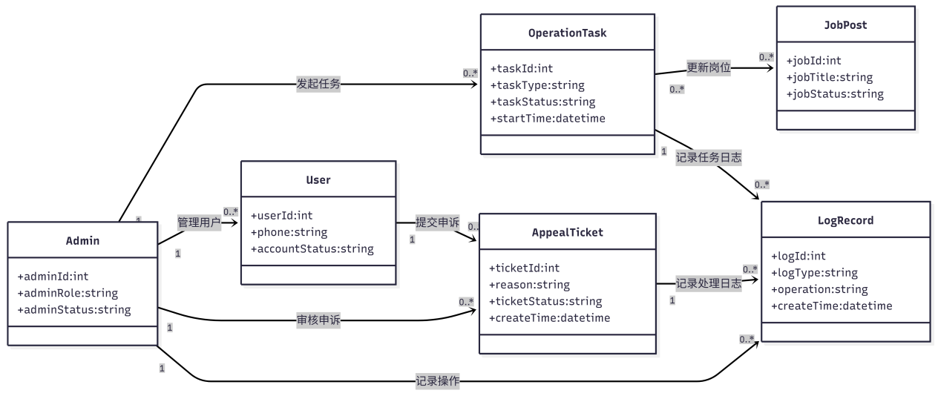

学生画像规划建议：
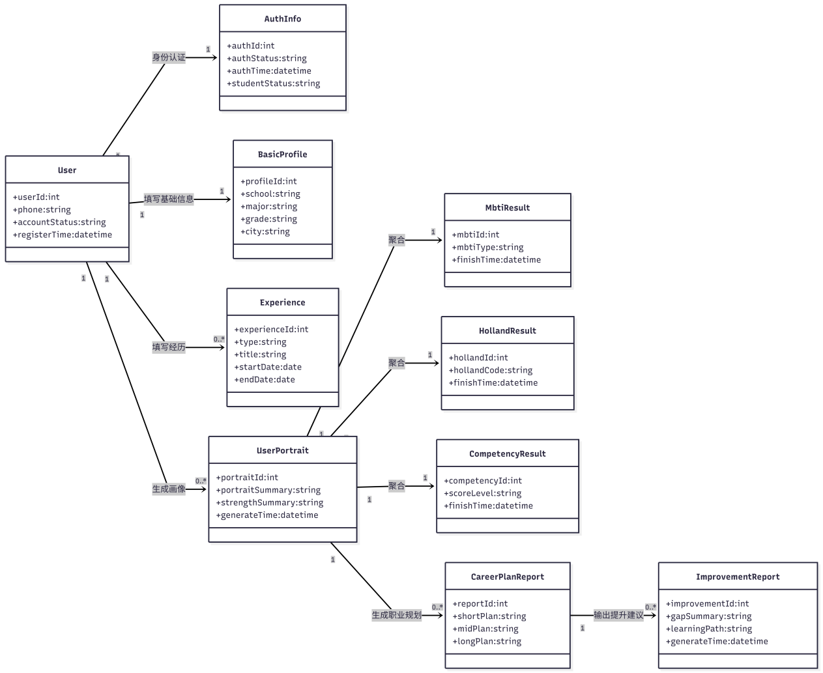

招聘推荐与优化：
